PWR:基于预训练的抗病毒肽预测方法
BX2516516 魏卓宇
摘要:
抗病毒肽（Antiviral Peptides, AVPs）是一类由短链氨基酸构成的生物活性分子，在抗病毒药物研发中展现出巨大潜力。传统的AVPs鉴定方法（如湿实验）耗时长、成本高，而现有的前沿计算方法在预测精度方面仍存在不足。当前研究提出了一种基于预训练表示的抗病毒肽预测模型，命名为PWR。鉴于抗病毒肽的二级结构主要由α-螺旋（α-helix）和环结构（loop）构成，我们分别引入1mer（对应环结构）和4mer（连续四个残基，对应 α-螺旋）作为“生物词”。具体而言，将肽序列分解为生物词，并通过Word2Vec预训练模型学习其隐含的序列语义信息。进一步地，为了提取多尺度特征，本文构建了CNN-Transformer 混合网络，对由Word2Vec生成的 1mer 与 4mer 嵌入向量进行联合建模。这是首次基于蛋白质二级结构规律对蛋白一级结构序列进行“词分割”的研究。实验结果表明，PWR在独立测试集上显著优于现有方法，其 AUROC 和 MCC 分别提升了 4.6% 和 11.0%。
关键词：抗病毒肽，预训练，Transformer, Word2Vec, CNN
1 引言
近年来，人类在应对多种病毒威胁方面投入了大量研究力量。根据世界卫生组织（WHO）发布的《2023 年世界卫生统计报告》，截至 2023 年 3 月 11 日，全球累计报告新冠肺炎（COVID-19）确诊病例超过 7.59 亿例，死亡病例接近 690 万例。病毒性疾病由于其高度致病性以及对抗病毒药物的快速耐药性，给公共卫生系统带来了巨大挑战。现有抗病毒药物种类有限，且常伴随疗效不足、耐药性升高及不良副作用等问题。
抗病毒肽（AVP）是一类具有抗病毒活性的抗菌肽（Antimicrobial Peptides, AMPs）。与传统抗病毒药物相比，AVPs 不仅能够有效抑制新发及耐药病毒，而且具有天然可降解、低毒性等优势，更重要的是，其往往表现出广谱抗病毒活性。因此，抗病毒肽近年来被视为传统化学抗病毒药物的重要替代方案。
近年来，机器学习方法在生物医学大数据处理方面表现出强大能力，并已成功应用于多种生物活性肽预测任务，其中也包括抗病毒肽预测。早期的 AVPpred 模型基于支持向量机（SVM）构建；随后，随机森林（RF）、多分类模型以及生成对抗网络（GAN）等方法相继被引入。近期研究进一步结合进化特征、词嵌入特征及深度堆叠模型，显著提升了预测性能。
尽管如此，多数传统机器学习方法仍依赖人工设计特征。近年来，蛋白语言模型（protein Language Models, pLMs）逐渐成为预测 AVPs 的新趋势，如基于 ESM 或 ProtT5 的模型。然而，这类方法往往忽略了肽的二级结构信息，而已有研究表明，二级结构特征在 AVP 预测中具有至关重要的作用。
为高效提取肽序列中的二级结构信息，本文提出“生物词（biological words）”的概念，并将其引入蛋白语言建模框架。考虑到小肽的二级结构主要由 α-螺旋和环结构构成，我们分别采用 1mer 与 4mer 对肽序列进行分词，并据此预训练蛋白语言模型。实验结果表明，该方法能够有效捕获关键序列信息，并在预测精度上显著优于现有模型。
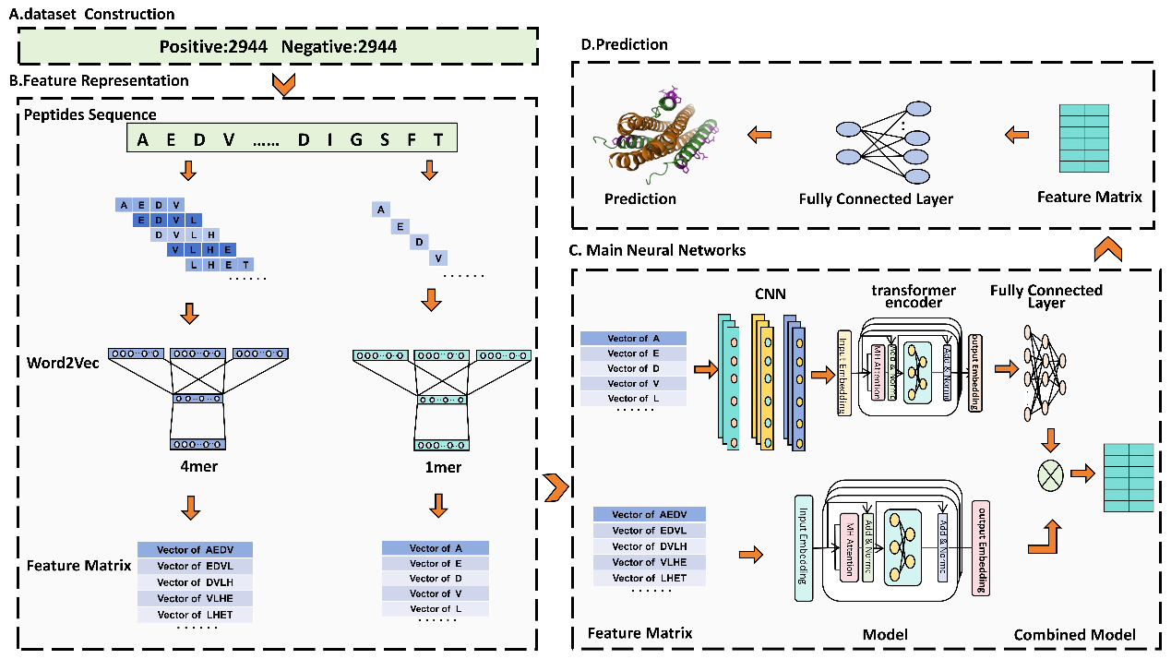
2 材料与方法
模型工作流程主要包括以下步骤：(1)构建抗病毒肽数据集，并将序列处理成固定长度。(2)特征表示：考虑到这些肽的二级结构主要为α-螺旋和loop环，将肽序列分别表示为四个残基作为一个单词，和一个残基作为一个单词的自然语言句子。然后将这些句子分别输入到两个Word2Vec预训练模型中，分别得到两个嵌入矩阵。(3)主要神经网络：为了进一步从这些数据中提取有意义的特征信息，将两个Word2Vec模型得到的嵌入矩阵信息馈送到两个网络通道中。第一个通道是一个混合神经网络，即由三层一维CNN和三层Transformer编码器层（在下一节中标记为Transformer1）组成。并对变压器编码器的输出进行了三层全连接层处理。第二个通道只是三层Transformer编码器层（在下一节中标记为Transformer2）。(4)预测：将从主要神经网络的两个通道中提取的特征进行拼接，然后输入到全连接网络中，得出最终的预测概率，如图所示。
2.1 数据集
本文采用Pinacho-Castellanos等人构建的、目前规模最大的实验验证非冗余肽数据集，以保证公平比较。正样本来自 starPepDB 中的抗病毒肽，经筛选后最终获得 2944 条 AVPs。负样本从 UniProt 数据库中筛选得到，并通过 CD-HIT 去冗余处理后随机选取 2944 条。最终数据集包含 5888 条样本，其中 80% 用于训练，其余作为独立测试集。
2.2 基于预训练Word2Vec 的生物词表示
鉴于大多数抗病毒肽主要由 α-螺旋和环结构组成，本文将肽序列分别划分为 4mer 与 1mer 生物词。α-螺旋沿主轴每约 3.7 个残基上升一次，因此连续四个残基能够较好表征其结构特征。借鉴自然语言处理中多粒度建模的思想，不同尺度的“词”有助于捕获更丰富的语义信息。
在获得生物词序列后，采用 Word2Vec 模型生成词嵌入向量。本文选用连续词袋模型（CBOW），其目标函数如下所示：
$Z=\frac{1}{N}\sum_{i=1}^{N}{\log{P(w_{i}|w_{i-t},…,w_{i-1},w_{i+1},…,w_{i+t})}}$
3 结果（Results）
3.1 与现有方法的比较
在独立测试集及三个外部测试集上，PWR均显著优于当前主流方法，如 UniDL4BioPep、AI4AVP、AVP-IFT 等，表现出更强的鲁棒性与泛化能力。
Models ª | ACC | SN | SP | MCC | AUC ^{b}
UniDL4BioPep | 0.842 | 0.916 | 0.790 | 0.694 | 0.907
ABPDiscover | 0.828 | 0.764 | 0.892 | 0.662 | 0.896
AI4AVP | 0.815 | 0.664 | 0.966 | 0.661 | 0.910
AMPfun | 0.647 | 0.852 | 0.443 | 0.323 | 0.802
iAMPpred | 0.755 | 0.515 | 0.860 | 0.396 | 0.714
DeepAVP | 0.600 | 0.629 | 0.583 | 0.205 | 0.609
FIRM-AVP | 0.589 | 0.424 | 0.754 | 0.189 | 0.591
AVP-IFT (non-AVP) | 0.594 | 0.557 | 0.772 | 0.249 | N/A
AVP-IFT (non-AMP) | 0.555 | 0.530 | 0.847 | 0.203 | N/A
Ours | 0.899 | 0.958 | 0.841 | 0.804 | 0.953
4 结论（Conclusion）
本文受肽二级结构、多尺度表示与多粒度语义分析思想的启发，提出了一种基于生物词表示的抗病毒肽预测模型 PWR。实验结果表明，该方法在多个基准数据集和外部测试集上均取得了显著优于现有方法的性能。我们认为，PWR 可作为一种高效的抗病毒肽筛选工具，而所提出的生物词表示也为生物活性肽识别提供了一种有效的通用表示范式。
未来工作将考虑引入更大规模实验数据、融合多视角特征，并进一步拓展至多标签抗病毒肽功能预测任务。

